Resolución del Pleno del Instituto de Transparencia, Acceso a la Información Pública y Protección de Datos Personales del Estado de México y Municipios, con domicilio en Metepec, Estado de México, de fecha veintiuno de septiembre del dos mil veintidós.
Visto el expediente relativo al recurso de revisión 07809/INFOEM/IP/RR/2022, interpuesto por XXXX XXXXXXX XXXXXXXXX XXXXXX, en lo sucesivo el RECURRENTE, en contra de la respuesta a su solicitud de información con número de folio 00256/NEZA/IP/2022, por parte del Ayuntamiento de Nezahualcóyotl, en lo sucesivo el SUJETO OBLIGADO; se procede a dictar la presente resolución, con base en los siguientes:
- A N T E C E D E N T E S:
1. Solicitud de acceso a la información. Con fecha dos de mayo del dos mil veintidós, la parte RECURRENTE formuló solicitud de acceso a información pública al SUJETO OBLIGADO a través del Sistema de Acceso a la Información Mexiquense, en adelante SAIMEX, requiriéndole lo siguiente:
“Solicito me entreguen su BALANZA DE COMPROBACIÓN DETALLADA actualizada al año 2022.” (Sic)
Modalidad elegida para la entrega de la información: a través del SAIMEX.
2. Respuesta. Con fecha once de mayo de dos mil veintidós el SUJETO OBLIGADO envió su respuesta a la solicitud de acceso a la información a través del SAIMEX, la cual versa como sigue:
“En respuesta a la solicitud recibida, nos permitimos hacer de su conocimiento que con fundamento en el artículo 53, Fracciones: II, V y VI de la Ley de Transparencia y Acceso a la Información Pública del Estado de México y Municipios, le contestamos que:
En atención a la solicitud de información identificada con el número de folio 00256/NEZA/IP/2022, me permito remitir a Usted la respuesta generada por el Servidor Público Habilitado​,de la Tesorería Municipal, mediante oficio HA/TM/SJ/2858/2022, así como el acuerdo SEXTO del Comité de Transparencia del H. Ayuntamiento de Nezahualcóyotl 2022, con número de acta: ACT/CT/NEZA/EXT/IV/2022, bajo su más estricta responsabilidad​.
ATENTAMENTE
C. MARIA GUADALUPE PÉREZ HERNÁNDEZ” (Sic)

El SUJETO OBLIGADO, Adjuntó a su respuesta los archivos electrónicos denominados:
“SOLICITUD 256-NEZA-IP-22.pdf”, el cual contiene el oficio número HA/TM/SJ/2858/2022, por medio del cual el Tesorero Municipal del Ayuntamiento de Nezahualcóyotl, informó que no es posible entregar la Balanza de Comprobación Detallada, ya que quedó en reserva de la información, bajo la autorización de la cuarta sesión extraordinaria mediante el acta ACT/CT/NEZA/EXTIIV/2022.
“ACT-CT-NEZA-EXT-IV-22.pdf”, el cual contiene el acta número ACT-CT-NEZA-EXT-IV-2022, del Comité de Transparencia del Ayuntamiento de Nezahualcóyotl, Estado de México, a través del cual se confirma la clasificación de información reservada la relacionada a la solicitud número 00015/NEZA/IP/2022.
3. Interposición del recurso de revisión. Inconforme el solicitante con la respuesta del SUJETO OBLIGADO interpuso recurso de revisión a través del SAIMEX en fecha once de mayo de dos mil veintidós, a través del cual expresó lo siguiente:
a) Acto impugnado.
“La respuesta del Sujeto Obligado mediante la cual me niegan la entrega de la información al haberla clasificada por 5 años.” (Sic)
b) Motivos de inconformidad.
“Clasificaron por 5 años la información que solicité y no me la entregaron. Solicito se desclasifique y se me entregue en sus términos” (Sic)
4. Turno. De conformidad con el artículo 185, fracción I de la Ley de Transparencia y Acceso a la Información Pública del Estado de México y Municipios, el recurso de revisión número 07809/INFOEM/IP/RR/2022, se turnó por el sistema electrónico del Instituto de Transparencia, Acceso a la Información Pública y Protección de Datos Personales del Estado de México y Municipios, a la Comisionada Guadalupe Ramírez Peña, para su análisis, estudio, elaboración del proyecto y presentación ante el Pleno de este Instituto.

5. Admisión del recurso de revisión: En fecha dieciséis de mayo de dos mil veintidós, la Comisionada ponente, admitió a trámite el recurso de revisión que ahora se resuelve, dando un plazo máximo de siete días hábiles para que las partes manifestaran lo que a su derecho resultara conveniente, ofrecieran pruebas, formularan alegatos y el Sujeto Obligado presentara su informe justificado.
6. Manifestaciones: De las constancias que integran el expediente en que se actúa se advierte que el RECURRENTE fue omiso en presentar alegatos o manifestación alguna.

Por su parte el SUJETO OBLIGADO en fecha seis de mayo del año dos mil veintidós, remitió el archivo electrónico siguiente:

“256-2022.pdf”, por medio del cual el Tesorero Municipal del Ayuntamiento de Nezahualcóyotl, en lo medular ratificó la reserva de la información bajo la autorización de la cuarta sesión extraordinaria mediante el acta ACT/CT/NEZA/EXTIIV/2022.
“ACT-CT-NEZA-EXT-IV-22.pdf”, el cual contiene el acta número ACT-CT-NEZA-EXT-IV-2022, del Comité de Transparencia del Ayuntamiento de Nezahualcóyotl, Estado de México, a través del cual se confirma la clasificación de información reservada la relacionada a la solicitud número 00015/NEZA/IP/2022, sin que se pusiera a la vista del RECURRENTE, por contener información de solicitudes de acceso a la información pública diversas a la número 00256/NEZA/IP/2022 que es la que se analiza en el presente asunto.

Los cuales, sólo el primero, se determinó poner a la vista del RECURRENTE en fecha dieciocho de marzo del año en curso, en términos de la fracción III del artículo 185 de la Ley de Transparencia y Acceso a la Información Pública del Estado de México y Municipios; para que en el término de tres días manifestara lo que a su derecho convenga; sin que el RECURRENTE hiciera manifestación alguna.

7. Ampliación del plazo. En fecha primero de septiembre del año dos mil veintidós, con fundamento en el artículo 181, párrafo tercero de la Ley de Transparencia y Acceso a la Información Pública del Estado de México y Municipios, se acordó la ampliación del plazo para su resolución.
Este organismo garante no pasa por alto justificar, que el plazo para emitir la resolución en el presente asunto encuentra justificación en el alto número de recursos de revisión recibidos dentro del primer semestre del año dos mil veintidós, que, en comparación con los recibidos el año pasado dentro del mismo periodo, se ha incrementado aproximadamente un 400%, circunstancia atípica que ha rebasado las capacidades técnicas y humanas del personal encargado de la proyección de las resoluciones a dichos medios de impugnación.

Por ello, es menester precisar que, si bien se ha excedido el plazo para resolver el presente medio de impugnación, de conformidad con la ley de la materia, el plazo para emitir la resolución se encuentra justificado en los elementos para medir la razonabilidad de asuntos conforme a los parámetros establecidos por diversos órganos jurisdiccionales federales, aplicables también en procedimientos análogos, como el que nos ocupa.

Así, en términos de lo que establecen los artículos 8.1 y 25 de la Convención Americana sobre Derechos Humanos, los recursos deben ser sencillos y resolverse en el menor tiempo posible, tomando en consideración la dilación total del procedimiento; esto es, en un plazo razonable.

En ese sentido, el legislador fijó los términos procesales en las leyes, de manera general, sin que pudiera prever la variada gama de casos que son resueltos por los órganos jurisdiccionales o cuasi jurisdiccionales, tanto por la complejidad de los hechos, como por el número de casos que conocen.

Por ello, excepcionalmente, si un asunto es resuelto con posterioridad a los plazos señalados por la norma debe analizarse la razonabilidad del tiempo necesario para su resolución, atentos a los siguientes criterios:

- Complejidad del Asunto: La complejidad de la prueba, la pluralidad de sujetos procesales, el tiempo transcurrido, las características y contexto del recurso.

- Actividad Procesal del interesado. Acciones u omisiones del interesado.

- Conducta de la Autoridad: Las Acciones u omisiones realizadas en el procedimiento. Así como si la autoridad actuó con la debida diligencia.

d) La afectación generada en la situación jurídica de la persona involucrada en el proceso: Violación a sus derechos humanos.

De modo que, cuando se trate de un asunto excepcional, por alguna o todas las características mencionadas; o bien, cuando el ingreso de asuntos al órgano jurisdiccional o cuasi jurisdiccional respectivo supere notoriamente al que podría considerarse normal, debe concluirse que es una excluyente de responsabilidad en relación con la actuación del funcionario, como ha acontecido en el caso que nos ocupa.

Argumento que encuentra sustento en la jurisprudencia P./J. 32/92 emitida por el Pleno de la Suprema Corte de Justicia de la Nación de rubro “TÉRMINOS PROCESALES. PARA DETERMINAR SI UN FUNCIONARIO JUDICIAL ACTUÓ INDEBIDAMENTE POR NO RESPETARLOS SE DEBE ATENDER AL PRESUPUESTO QUE CONSIDERÓ EL LEGISLADOR AL FIJARLOS Y LAS CARACTERÍSTICAS DEL CASO.”, visible en la Gaceta del Seminario Judicial de la Federación con el registro digital 205635.

Razones por las cuales cabe concluir que, la resolución al recurso de revisión se solventa hasta esta fecha, debido a que existe una excesiva carga de trabajo en desproporción a la capacidad de los recursos materiales y humanos con que cuenta este Instituto para atender la enorme demanda de usuarios que acuden para que se les garantice su Derecho de acceso a la información Pública y Protección de Datos Personales, aunado a la complejidad de los hechos a los que se refieren, así como al volumen del expediente, la extensión de los escritos y pruebas aportadas y desahogadas por las partes; lo que impide la tramitación de los recursos dentro de los términos legales previamente establecidos por la Ley, por tratarse de causas de fuerza mayor.

Al respecto, también son de considerar los criterios sostenidos por el Cuarto Tribunal Colegiado en Materia Administrativa del Primer Circuito, cuyos rubros y datos de identificación son los siguientes:

“PLAZO RAZONABLE PARA RESOLVER. DIMENSIÓN Y EFECTOS DE ESTE CONCEPTO CUANDO SE ADUCE EXCESIVA CARGA DE TRABAJO.” consultable en el Seminario Judicial de la Federación y su gaceta, con el registro digital 2002351.

“PLAZO RAZONABLE PARA RESOLVER. CONCEPTO Y ELEMENTOS QUE LO INTEGRAN A LA LUZ DEL DERECHO INTERNACIONAL DE LOS DERECHOS HUMANOS.”, visible en el Seminario Judicial de la Federación y su gaceta, con el registro digital 2002350.

Por ello, este organismo garante comprometido con la tutela de los derechos humanos confiados, señala que este exceso de plazo legal para resolver el presente asunto, resulta de carácter excepcional.

8.- Cierre de instrucción. En fecha trece de septiembre de dos mil veintidós la Comisionada ponente determinó el cierre de instrucción en términos de la fracción VI del artículo 185 de la Ley de Transparencia y Acceso a la Información Pública del Estado de México y Municipios.
En razón de que fue debidamente sustanciado el expediente electrónico y no existe diligencia pendiente de desahogo, se emite la Resolución que conforme a Derecho proceda, de acuerdo con los siguientes:
- C O N S I D E R A N D O:
Primero. Competencia. El Instituto de Transparencia, Acceso a la Información Pública y Protección de Datos Personales del Estado de México y Municipios, es competente para conocer y resolver el presente recurso de revisión interpuesto por la parte recurrente, conforme a lo dispuesto en los artículos 6, apartado A de la Constitución Política de los Estados Unidos Mexicanos; 5, párrafos trigésimo, trigésimo primero y trigésimo segundo, fracciones IV y V de la Constitución Política del Estado Libre y Soberano de México; 1, 2, fracción II; 13, 29, 36, fracciones I y II; 176, 178, 179, 181 párrafo tercero y 185 de la Ley Transparencia y Acceso a la Información Pública del Estado de México y Municipios; 9, fracciones I y XXIV y 11 del Reglamento Interior del Instituto de Transparencia, Acceso a la Información Pública y Protección de Datos Personales del Estado de México y Municipios.
Segundo. Oportunidad y Procedibilidad del Recurso de Revisión. Previo al estudio del fondo del asunto, se procede a analizar los requisitos de oportunidad y procedibilidad que debe reunir el recurso de revisión interpuesto, previstos en los artículos 178 y 180 de la Ley de Transparencia y Acceso a la Información Pública del Estado de México y Municipios.
El recurso de revisión fue interpuesto dentro del plazo de quince días hábiles, previsto en el artículo 178 de la Ley de Transparencia y Acceso a la Información Pública del Estado de México y Municipios, ya que el SUJETO OBLIGADO proporcionó su respuesta a la solicitud de información el once de mayo del dos mil veintidós, y el RECURRENTE presentó su recurso el mismo día; circunstancia que no es determinante para declararlo extemporáneo, toda vez que el tiempo concedido es para delimitar el término en que puede impugnarse la respuesta, lo cual no impide que se presente antes de iniciado el plazo previsto.
Resulta aplicable el siguiente criterio de este Órgano Garante que se robustece con la jurisprudencia número la./J.41/2015 (l0a.), Décima época, sustentada por la Primera Sala de la Suprema Corte de Justicia de la Nación, visible en la página 569, libro 19, tomo I, de la Gaceta del Semanario Judicial de la Federación, del mes de junio de 2015, cuyo rubro y texto esgrimen:
"RECURSO DE RECLAMACIÓN. SU INTERPOSICIÓN NO ES EXTEMPORÁNEA SI SE REALIZA ANTES DE QUE INICIE EL PLAZO PARA HACERLO.
Conforme al artículo 104, párrafo segundo, de la Ley de Amparo, el recurso de reclamación podrá interponerse por cualquiera de las partes, por escrito, dentro del término de tres días siguientes al en que surta efectos la notificación de la resolución impugnada. Ahora bien, dicho numeral sólo refiere que el aludido medio de defensa no puede hacerse valer después de tres días, por tanto, no impide que el escrito correspondiente se presente antes de iniciado ese término.
De ahí que si dicho recurso se interpone antes de que inicie el plazo para hacerlo, su presentación no es extemporánea…"(Sic)
Además, por cuanto hace a la procedibilidad del recurso de revisión una vez realizado el análisis del formato de interposición del recurso, se acreditan plenamente de todos y cada uno de los elementos formales exigidos por el artículo 180 de la Ley de Transparencia y Acceso a la Información Pública del Estado de México y Municipios, en atención a que fue presentado mediante el formato visible en EL SAIMEX.
Asimismo, resulta procedente la interposición del recurso de revisión al rubro anotado, toda vez que se actualiza las hipótesis previstas en el artículo 179, fracción II de la ley de la materia, que a la letra dice:
“Artículo 179. El recurso de revisión es un medio de protección que la Ley otorga a los particulares, para hacer valer su derecho de acceso a la información pública, y procederá en contra de las siguientes causas:
…
II. La clasificación de la información…” (Sic)

Tercero. Materia de Revisión: De las constancias que integran el expediente electrónico se advierte que el tema sobre el que este Instituto se pronunciará será: verificar si la respuesta otorgada por el SUJETO OBLIGADO es adecuada y suficiente para satisfacer el derecho de acceso a la información pública del RECURRENTE, o en su defecto, en caso de ser procedente, ordenar la entrega de información.
Cuarto. Estudio de fondo del asunto. Es conveniente analizar si la respuesta del SUJETO OBLIGADO cumple con los requisitos y procedimientos del derecho de acceso a la información pública, en atención a que en la Ley de Transparencia y Acceso a la Información Pública del Estado de México y Municipios en su artículo 4, que dice que toda la información generada, obtenida, adquirida, transformada, administrada o en posesión de los sujetos obligados es pública y accesible de manera permanente a cualquier persona, privilegiando el principio de máxima publicidad, como así lo establece dicha determinación, que a continuación se trascribe para un mejor entendimiento:
“Artículo 4. El derecho humano de acceso a la información pública es la prerrogativa de las personas para buscar, difundir, investigar, recabar, recibir y solicitar información pública, sin necesidad de acreditar personalidad ni interés jurídico.
Toda la información generada, obtenida, adquirida, transformada, administrada o en posesión de los sujetos obligados es pública y accesible de manera permanente a cualquier persona, en los términos y condiciones que se establezcan en los tratados internacionales de los que el Estado mexicano sea parte, en la Ley General, la presente Ley y demás disposiciones de la materia, privilegiando el principio de máxima publicidad de la información. Solo podrá ser clasificada excepcionalmente Ley de Transparencia y Acceso a la Información Pública del Estado de México y Municipios 29 como reservada temporalmente por razones de interés público, en los términos de las causas legítimas y estrictamente necesarias previstas por esta Ley.
Los sujetos obligados deben poner en práctica, políticas y programas de acceso a la información que se apeguen a criterios de publicidad, veracidad, oportunidad, precisión y suficiencia en beneficio de los solicitantes.”(Sic)

Esto es, que los Sujetos Obligados tiene la obligación o deber de atender las solicitudes de acceso a la información pública que se les hagan de su conocimiento y proporcionar la información pública que obren en su poder conforme el estado que se encuentra y no hacer un procesamiento de la misma, ni presentarla conforme al interés del solicitante; como así lo establece el artículo 12 de la Ley de Transparencia y Acceso a la Información Pública del Estado de México y Municipios, que a la letra dice:

“Artículo 12.- Quienes generen, recopilen, administren, manejen, procesen, archiven o conserven información pública serán responsables de la misma en los términos de las disposiciones jurídicas aplicables.

Los sujetos obligados sólo proporcionarán la información pública que se les requiera y que obre en sus archivos y en el estado en que ésta se encuentre. La obligación de proporcionar información no comprende el procesamiento de la misma, ni el presentarla conforme al interés del solicitante; no estarán obligados a generarla, resumirla, efectuar cálculos o practicar investigaciones.” (Sic)

Es decir, que todo sujeto obligado que genere, recopile, administre, procese, archive, posea o conserven, son responsables de la misma teniendo a su vez la obligación de proporcionar la información que se les requiera sin necesidad de resumirla, efectuar procedimientos para obtenerla, calcular y practicar investigaciones; en otras palabras, que los Sujetos Obligados solo se concretaran a proporcionar la información solicitada que tengan en su poder en el estado que se encuentran, sin necesidad de concretarse al interés o términos específicos del solicitante.

Sirve de apoyo a lo anterior, el criterio 03-17, expuesto por el Instituto Nacional de Transparencia, Acceso a la Información y Protección de Datos Personales, que dice:

“No existe obligación de elaborar documentos ad hoc para atender las solicitudes de acceso a la información. Los artículos 129 de la Ley General de Transparencia y Acceso a la Información Pública y 130, párrafo cuarto, de la Ley Federal de Transparencia y Acceso a la Información Pública, señalan que los sujetos obligados deberán otorgar acceso a los documentos que se encuentren en sus archivos o que estén obligados a documentar, de acuerdo con sus facultades, competencias o funciones, conforme a las características físicas de la información o del lugar donde se encuentre. Por lo anterior, los sujetos obligados deben garantizar el derecho de acceso a la información del particular, proporcionando la información con la que cuentan en el formato en que la misma obre en sus archivos; sin necesidad de elaborar documentos ad hoc para atender las solicitudes de información.
Resoluciones:
∙ RRA 0050/16. Instituto Nacional para la Evaluación de la Educación. 13 julio de 2016. Por unanimidad. Comisionado Ponente: Francisco Javier Acuña Llamas.
∙ RRA 0310/16. Instituto Nacional de Transparencia, Acceso a la Información y Protección de Datos Personales. 10 de agosto de 2016. Por unanimidad. Comisionada Ponente. Areli Cano Guadiana.
∙ RRA 1889/16. Secretaría de Hacienda y Crédito Público. 05 de octubre de 2016. Por unanimidad. Comisionada Ponente. Ximena Puente de la Mora.”(Sic)

En esa tesitura, el artículo 24 en su último párrafo de la Ley de la Materia, dispone que los Sujetos Obligados sólo proporcionarán la información pública que generen, administren o posean en el ejercicio de sus atribuciones; por consiguiente, la información pública se encuentra a disposición de cualquier persona, lo que implica que es deber de los Sujetos Obligados, garantizar el Derecho de Acceso a la Información Pública.

Siempre y cuando no se trate de información reservada o clasificada, que difundirla pondría en riesgo la seguridad jurídica y física del titular de la información, debiendo tener audacia los Sujetos Obligados para cuidar esta información a través del acuerdo clasificatorio del comité de transparencia y la versión pública que emita el servidor público habilitado de cada Sujeto Obligado; como así se establece en la Ley de Transparencia y Acceso a la Información Pública del Estado de México y Municipios.

En conclusión, el derecho de acceso a la información pública, consiste en que la información solicitada conste en un documento en cualquiera de sus formas, a saber: expedientes, reportes, estudios, actas, resoluciones, oficios, correspondencia, acuerdos, directivas, directrices, circulares, contratos, convenios, instructivos, notas, memorandos, estadísticas o bien, cualquier otro registro que documente el ejercicio de las facultades, funciones y competencias de los Sujetos Obligados; los que, podrán estar en cualquier medio, sea escrito, impreso, sonoro, visual, electrónico, informático u holográfico de conformidad con el artículo 3, fracción XI de la Ley de la materia, el cual señala lo siguiente:

“Artículo 3. Para los efectos de la presente Ley se entenderá por:
…
XI. Documento: Los expedientes, reportes, estudios, actas, resoluciones, oficios, correspondencia, acuerdos, directivas, directrices, circulares, contratos, convenios, instructivos, notas, memorandos, estadísticas o bien, cualquier otro registro que documente el ejercicio de las facultades, funciones y competencias de los sujetos obligados, sus servidores públicos e integrantes, sin importar su fuente o fecha de elaboración. Los documentos podrán estar en cualquier medio, sea escrito, impreso, sonoro, visual, electrónico, informático u holográfico…” (Sic)

Siendo aplicable, el Criterio de interpretación en el orden administrativo número 0002-11, emitido por Acuerdo del Pleno del Instituto de Transparencia y Acceso a la Información Pública del Estado de México y Municipios; publicado en el Periódico Oficial del Gobierno del Estado Libre y Soberano de México “Gaceta del Gobierno”, el diecinueve de octubre de dos mil once, cuyo rubro y texto refieren lo siguiente:

“CRITERIO 0002-11
INFORMACIÓN PÚBLICA, CONCEPTO DE, EN MATERIA DE TRANSPARENCIA. INTERPRETACIÓN SISTEMÁTICA DE LOS ARTÍCULOS 2°, FRACCIÓN V, XV, Y XVI, 3°, 4°, 11 Y 41. De conformidad con los artículos antes referidos, el derecho de acceso a la información pública, se define en cuanto a su alcance y resultado material, el acceso a los archivos, registros y documentos públicos, administrados, generados o en posesión de los órganos u organismos públicos, en virtud del ejercicio de sus funciones de derecho público, sin importar su fuente, soporte o fecha de elaboración.
En consecuencia el acceso a la información se refiere a que se cumplan cualquiera de los siguientes tres supuestos:
1) Que se trate de información registrada en cualquier soporte documental, que en ejercicio de las atribuciones conferidas, sea generada por los Sujetos Obligados;
2) Que se trate de información registrada en cualquier soporte documental, que en ejercicio de las atribuciones conferidas, sea administrada por los Sujetos Obligados, y
3) Que se trate de información registrada en cualquier soporte documental, que en ejercicio de las atribuciones conferidas, se encuentre en posesión de los Sujetos Obligados.” (Sic)

Ahora bien, del análisis de la solicitud de información motivo del recurso de revisión que ahora se resuelve, se advierte que el particular requirió al Ayuntamiento de Nezahualcóyotl, lo siguiente:
- La Balanza de Comprobación Detallada actualizada al año 2022.
Por su parte el SUJETO OBLIGADO emitió su respuesta en el sentido de que la Balanza de Comprobación Detallada Trimestral de la Tesorería Municipal, es información RESERVADA bajo el ACUERDO AC/CT/NEZA/EXT/IV/2022.
No conforme el particular con la respuesta, interpone el recurso de revisión que se resuelve, en lo medular por clasificación de la información como reservada.
Ante la interposición del Recurso de Revisión, el SUJETO OBLIGADO rindió su informe justificado a través del cual ratificó su respuesta inicial.
Con base en lo precedente, se determina que la información proporcionada por el SUJETO OBLIGADO en su respuesta, no cumple con lo establecido por los artículos 4, 12 y 24 último párrafo, de la Ley de Transparencia y Acceso a la Información Pública del Estado de México y Municipios; de ahí que, los motivos de inconformidad acontecen fundados para revocar la respuesta del SUJETO OBLIGADO en razón de las consideraciones de derecho que a continuación se exponen:

Antes que nada, debe precisarse que el particular omitió mencionar el periodo temporal de la información solicitada, por lo que este Instituto con fundamento en lo dispuesto por el artículo 13 y 181, párrafo cuarto de la Ley de Transparencia y Acceso a la Información Pública de la entidad, procede a suplir la deficiencia señalada, para determinar el periodo temporal de la información solicitada, por lo que, considerando la fecha de la solicitud, se determina que la información requerida es la vigente a la solicitud de información; es decir, al dos de mayo del año dos mil veintidós, discernimiento que encuentra apoyado en los Criterios 1/2010 y 2/2010, emitidos por el “Comité de Acceso a la Información y Protección de Datos personales” de la Suprema Corte de Justicia de la Nación, que disponen:

“Criterio 1/2010
SOLICITUD DE ACCESO A LA INFORMACIÓN. SU OTORGAMIENTO ES RESPECTO DE AQUELLA QUE EXISTA Y SE HUBIESE GENERADO AL MOMENTO DE LA PETICIÓN.
El otorgamiento de la información procede respecto de aquella que sea existente y se encuentre en posesión del órgano de Estado, al momento de la solicitud; por lo que resulta inconducente otorgar la que se genere en fecha futura, en tanto ningún órgano de Estado puede verse vinculado en el otorgamiento de información de tal naturaleza, al tenor del artículo 6° constitucional, que dispone que la garantía del acceso a la información lo es respecto de aquella que se encuentre en posesión de cualquier autoridad, entidad, órgano y organismo federal, estatal y municipal, principio que se reitera en el artículo 1° de la Ley Federal de Transparencia y Acceso a la Información Pública Gubernamental.
Clasificación de Información 69/2009-A. 30 de septiembre de 2009. Unanimidad de votos.”
“Criterio 2/2010.
SOLICITUD DE ACCESO A LA INFORMACIÓN. ES MATERIA DE ANÁLISIS Y OTORGAMIENTO LA GENERADA HASTA LA FECHA DE LA SOLICITUD EN CASO DE IMPRECISIÓN TEMPORAL.
La información que en todo caso debe ser materia de análisis y pronunciamiento sobre su naturaleza, disponibilidad y acceso, es aquélla que en términos del artículo 6° constitucional y 1° de la Ley Federal de Transparencia y Acceso a la Información Pública Gubernamental, se encuentre en posesión de este Alto Tribunal; es decir, se hubiese ya generado y sea existente al momento del planteamiento de solicitud de acceso. Por ello, en caso de que se solicite información sin que se precise el término temporal, deberá entenderse que es aquella que se hubiese generado y se tenga en posesión al día de la fecha de la solicitud de acceso correspondiente.
Clasificación de Información 69/2009-A. 30 de septiembre de 2009. Unanimidad de votos.”(Sic)

Además, se debe resaltar que con las manifestaciones hechas valer por el SUJETO OBLIGADO en su respuesta proporcionada en el SAIMEX, este no niega contar con la información solicitada por el recurrente, sino por el contrario, asume que la tiene al hacer la reserva de la información solicitada, por lo cual, la competencia del Ayuntamiento de Nezahualcóyotl para generar la información solicitada, en el caso concreto, se obvia.

Lo anterior es así, ya que el estudio enunciado tiene por objeto determinar si el SUJETO OBLIGADO genera, posee o administra la información solicitada; sin embargo, en aquellos casos en que este la asume, ello efectivamente está en su poder; por consiguiente, sería ocioso y a nada práctico nos conduciría su estudio, ya que se insiste, la información pública solicitada fue asumida por el SUJETO OBLIGADO, lo anterior conforme al criterio 29/2010 del Instituto Nacional de Transparencia, Acceso a la Información Pública y Protección de Datos Personales, que señala:
“La clasificación y la inexistencia de información son conceptos que no pueden coexistir. La inexistencia implica necesariamente que la información no se encuentra en los archivos de la autoridad, no obstante que la dependencia o entidad cuente con facultades para poseer dicha información. En este sentido, la inexistencia es una calidad que se atribuye a la información solicitada. Por su parte, la clasificación es una característica que adquiere la información concreta contenida en un documento específico, siempre que se encuentre en los supuestos establecidos en los artículos 13 y 14 de la Ley Federal de Transparencia y Acceso a la Información Pública Gubernamental, para el caso de la información reservada, y 18 del mismo ordenamiento, para el caso de la información confidencial. Por lo anterior, la clasificación y la inexistencia no coexisten entre sí, en virtud de que la clasificación de información implica invariablemente la existencia de un documento o documentos determinados, mientras que la inexistencia conlleva la ausencia de los mismos en los archivos de la dependencia o entidad de que se trate.
Expedientes:
4734/07 Pemex Exploración y Producción – Juan Pablo Guerrero Amparán
2936/08 Comisión Federal de Telecomunicaciones - Alonso Gómez-Robledo
Verduzco
4781/09 Comisión Nacional de Libros de Texto Gratuitos - Jacqueline
Peschard Mariscal

5434/09 Administración Portuaria Integral de Veracruz, S.A. de C.V. - Jacqueline Peschard Mariscal
384/10 Instituto Mexicano del Seguro Social - Jacqueline Peschard Mariscal” (Sic)

Señalado lo anterior se procede analizar la reserva de la información hecha valer por el SUJETO OBLIGADO:
Una vez analizado el acuerdo de reserva remitido por el SUJETO OBLIGADO en respuesta, se advierte que el mismo no cumple con los requisitos establecidos por la Ley de Transparencia y Acceso a la Información Pública del Estado de México y Municipios, para la reserva de la información, ya que en la misma Ley en cita, define como información de interés público, a aquella que resulta relevante o beneficiosa para la sociedad y no simplemente de interés individual, cuya divulgación resulta útil para que el público comprenda las actividades que llevan a cabo los sujetos obligados, definiendo también como información reservada a la información pública clasificada con este carácter de manera temporal por las disposiciones de la Ley de la Materia, cuya divulgación puede causar daños a la seguridad pública, y como información confidencial, los secretos bancario, fiduciario, industrial, comercial, fiscal, bursátil y postal, cuya titularidad corresponda a particulares, sujetos de derecho internacional o sujetos obligados cuando no involucren el ejercicio de recursos públicos.
La misma norma referida, considera en su artículo 140 que el acceso a la información pública será restringido excepcionalmente por razones de interés público, cuando esta sea clasificada como reservada porque se comprometa la seguridad pública, así como aquella que pueda causar daño u obstruya la prevención o persecución de los delitos, la impartición de justicia, se ponga en riesgo la vida o la seguridad de una persona, entre otras.
En relación con las implicaciones anteriores, cabe considerar que la clasificación es el proceso mediante el cual los sujetos obligados determinan si respecto de la información que obra en su poder se actualiza alguno de los supuestos de reserva o confidencialidad, y para ello, los titulares de las áreas son los responsables de clasificar la información mediante el Comité de Transparencia por ser la autoridad máxima al interior de los sujetos obligados, siendo éste un Cuerpo Colegiado que se integra para resolver sobre la información que debe clasificarse, así como para atender y resolver los requerimientos de las Unidades de Transparencia y del Instituto.

Asimismo, la Ley de la Materia establece que la clasificación de la información como reservada permanecerá con tal carácter hasta por un periodo de cinco años contados a partir de su clasificación, salvo que antes de su cumplimiento dejaran de existir los motivos de su reserva, pero excepcionalmente y con aprobación del Comité de Transparencia los sujetos obligados podrán ampliar el periodo de reserva hasta por un periodo de cinco años adicionales y por una sola vez, siempre y cuando justifiquen que subsistente las causas que dieron origen a su clasificación, mediante la aplicación de una prueba de daño, lo que implica que cada área deba elaborar un índice de los expedientes clasificados como reservados, el cual deberá elaborarse semestralmente y publicarse en formatos abiertos al día siguiente de su elaboración, en virtud de que tienen el carácter de información pública.

Ahora bien, para motivar la clasificación de la información o en su caso, la ampliación del plazo de reserva, se deberán señalar las razones, motivos o circunstancias especiales que llevaron al SUJETO OBLIGADO a concluir que el caso particular se ajusta a los supuestos previstos en el artículo 140 de la Ley de Transparencia en la entidad, debiendo en todo momento aplicar la prueba de daño y hacer mención del plazo al que estará sujeto la reserva.
La clasificación de la información se llevará a cabo en el momento que se reciba una solicitud de información, cuando se determine mediante resolución de autoridad competente o bien, en la generación de versiones públicas para dar cumplimiento a las obligaciones de transparencias previstas en la Ley. Cuando en un mismo medio, impreso o electrónico se contenga información pública y reservada o confidencial, la Unidad de Transparencia para efectos de atender la solicitud de información, deberá elaborar una versión pública en la que se testen las partes o secciones clasificadas, indicando su contenido de manera genérica y fundando y motivando su clasificación.
Los sujetos obligados no podrán emitir acuerdos de carácter general ni particular que clasifiquen documentos o información como reservada. La clasificación podrá establecerse de manera parcial o total de acuerdo al contenido de la información del documento y deberá estar acorde con la actualización de los supuestos definidos en la ley de la materia como información clasificada, en ningún caso se podrán clasificar documentos antes de que se genere la información.
En los casos en que la información solicitada por los particulares actualice algún supuesto de información reservada, les corresponde a los sujetos obligados la carga de la prueba para justificar la negativa de acceso a la información.
Finalmente, respecto al plazo de reserva, el artículo 125 de la Ley de la materia, establece que la información clasificada como reservada según el artículo 140 de la Ley Federal de Transparencia y Acceso a la Información Pública, podrá permanecer con tal carácter hasta por un periodo de cinco años. Asimismo señala que los documentos reservados serán desclasificados cuando se extingan las causas que dieron origen a su clasificación, expire el plazo establecido, exista resolución de una autoridad competente que determine que existe una causa de interés público que prevalece sobre la reserva de la información, o bien el Comité de Transparencia considere pertinente la desclasificación o se trate de información que esté relacionada con violaciones graves a derechos humanos o delitos de lesa humanidad.
Circunstancias no fueron tomadas en cuenta por el SUJETO OBLIGADO, en el acuerdo número ACT/CT/NEZA/EXT/IV/2022 del Comité de Transparencia del Ayuntamiento de Nezahualcóyotl, Estado de México, de fecha 27 de enero del 2022; a través del cual se confirma la clasificación de información reservada la relacionada con la Balanza de Comprobación Detalla actualizada al año 2022; ante ello, para mejor proveer del presente estudio, resulta necesario, analizar dicho Acuerdo de Reserva de la información antes referido, entregado por el SUJETO OBLIGADO, en su respuesta, a fin de establecer si el Comité de Transparencia cumplió o no cabalmente con las formalidades exigidas por con el artículo 113 de la Ley General de Transparencia y Acceso a la Información Pública, numeral trigésimo fracción I de los Lineamientos Generales en Materia de Clasificación y Desclasificación de la Información, así como para la Elaboración de Versiones Públicas, así como los artículos 91, 128, 129, 140, fracción I y 141, de la Ley de Transparencia y Acceso a la Información Pública del Estado de México y Municipios:

Elementos del acuerdo de clasificación | Contenido | Cumple
Número de folio de la solicitud | Dentro del acuerdo no se advierte la referencia a la solicitud 00256/NEZA/IP/2022, que es la que se analiza en el presente asunto; sino la que hacen referencia para reservar la balanza de comprobación a la solicitud 00015/NEZA/IP/2022. | No
Referencia de la información solicitada | 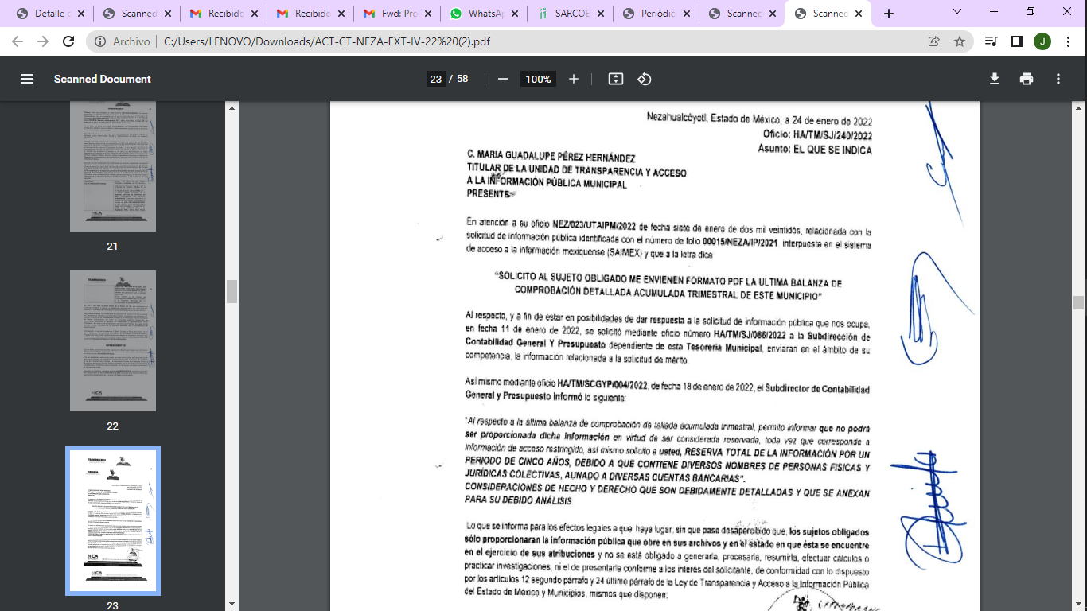 | No  el particular solicitó “BALANZA DE COMPROBACIÓN DETALLADA actualizada al año 2022.”
Causal aplicable del artículo 113 de la Ley General, vinculándola con el Lineamiento específico del presente ordenamiento y, cuando corresponda, el supuesto normativo que expresamente le otorga el carácter de información reservada | 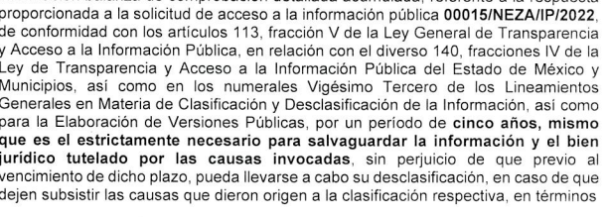  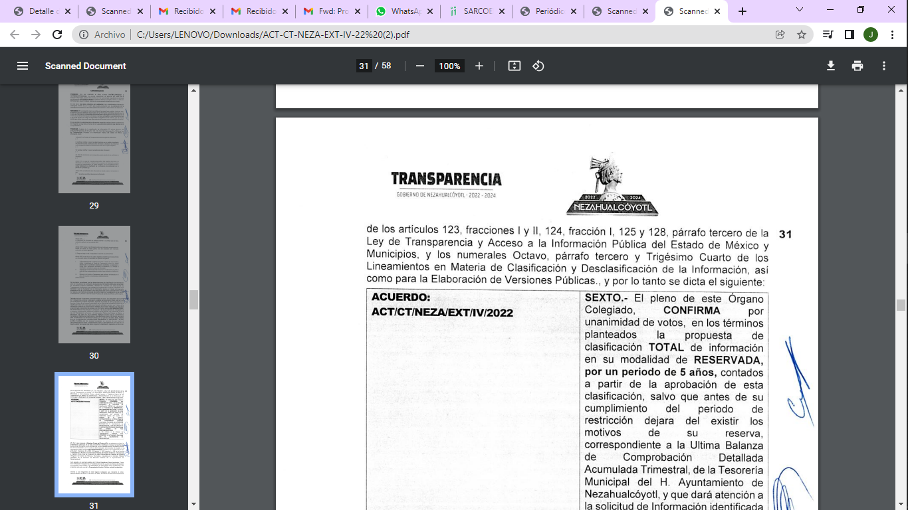 | Sí  Pero no es aplicable en el presente caso, ya que se trata de información pública que debe ser entregada.
Fundamento y Motivación Legal | 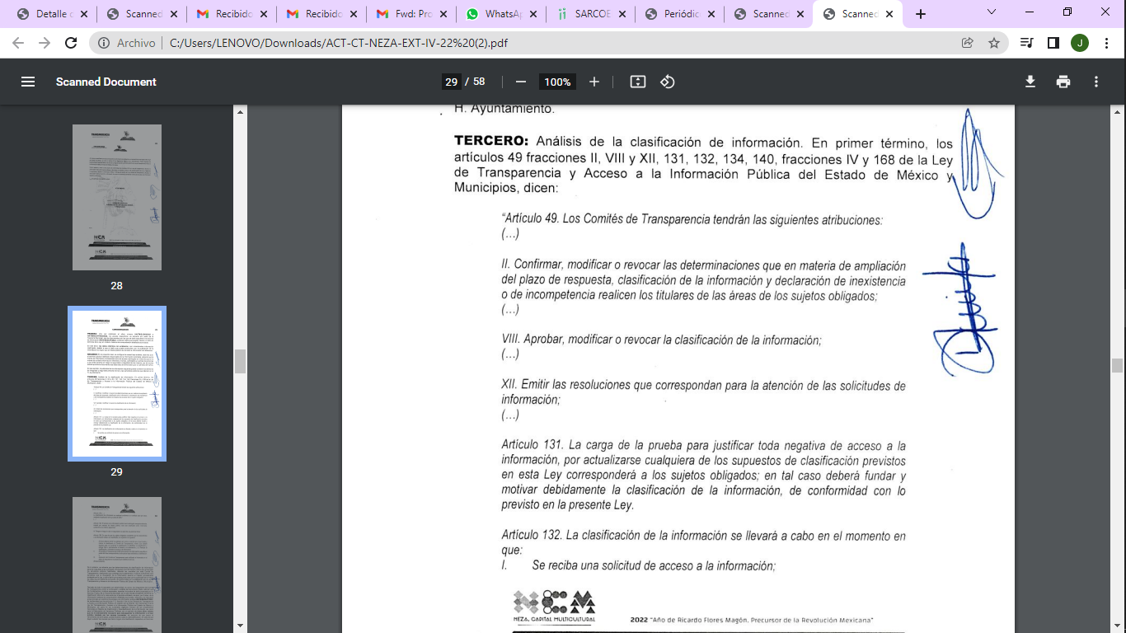  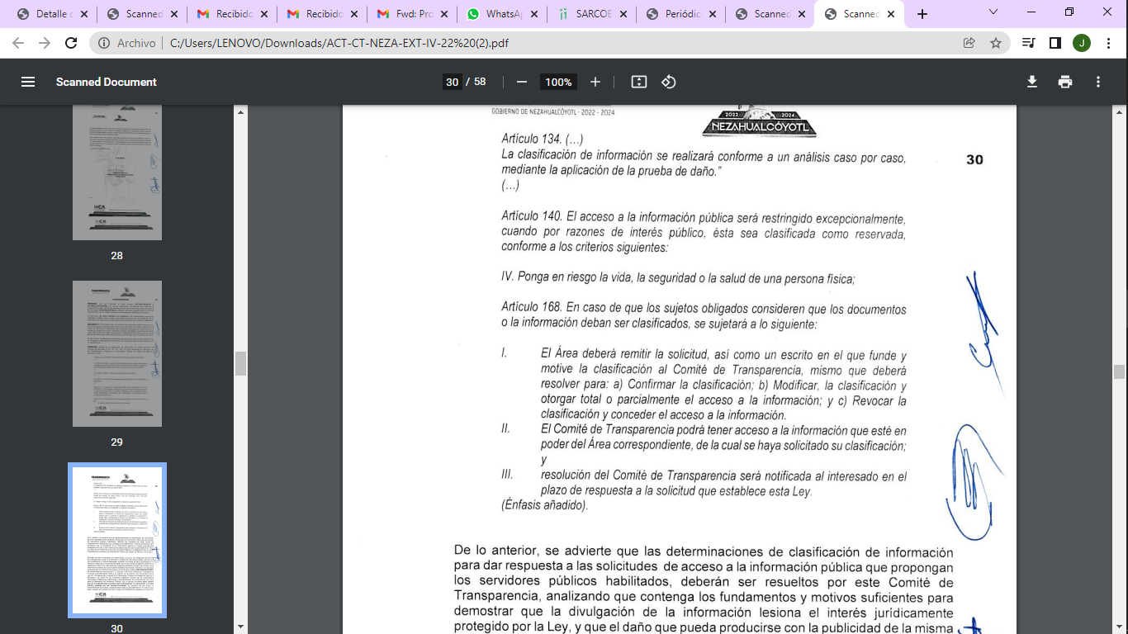 | NO  Porque dicha fundamentación y motivación no se refieren al caso específico que nos ocupa; máxime, que no es aplicable en el presente caso, ya que se trata de información pública que debe ser entregada.
Conexión entre los fundamentos y motivos que dieron origen a la Reserva de la información | No se hace referencia | No  La información solicitada es pública que deber ser entregada.
Elementos de la prueba de daño
Riesgo Real, Demostrable e Identificable  (Modo, Tiempo y Lugar) | No se hace referencia | No  La información solicitada es pública que deber ser entregada.
Temporalidad de la Reserva de la información | 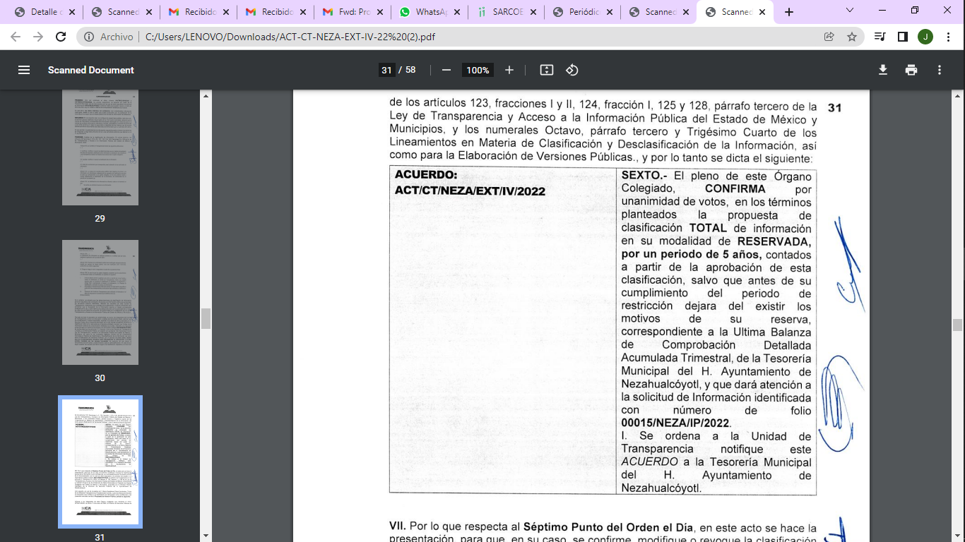 | Sí  Pero no es aplicable al caso, ya que se trata de información pública
Autoridades competentes. | 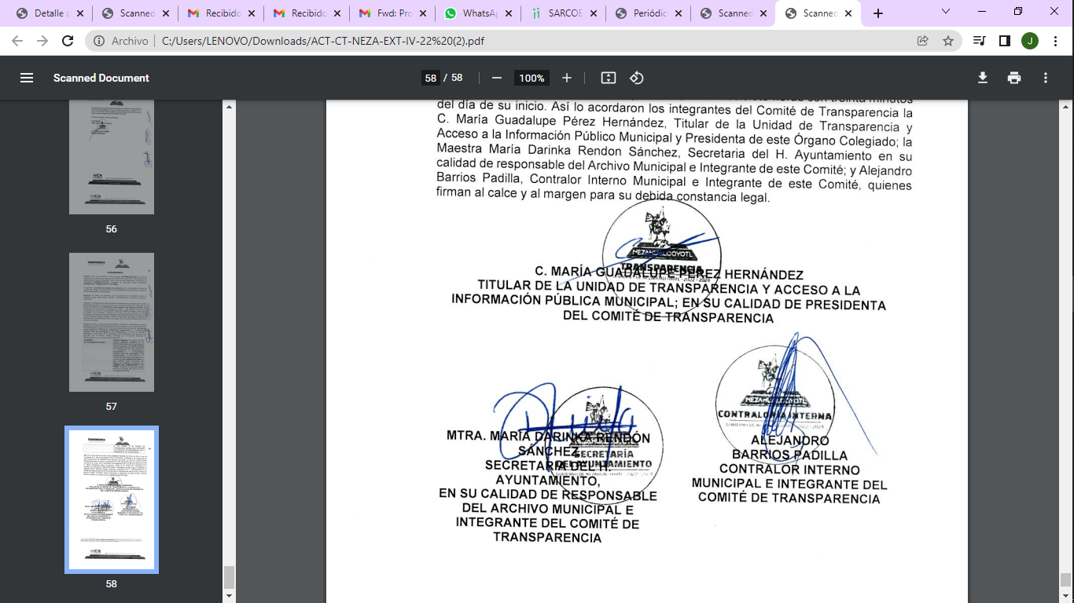 | Sí

En consecuencia, este Órgano Garante determina que acuerdo número ACT/CT/NEZA/EXT/IV/2022 del Comité de Transparencia del Ayuntamiento de Nezahualcóyotl, Estado de México, de fecha 27 de enero del 2022, además de no cumplir los requisitos establecidos por la Ley de Transparencia y Acceso a la Información Pública del Estado de México y Municipios, se desestima y no es procedente; en razón de que este Instituto, considera que la información solicitada por el particular es pública y no puede ser reservada, de ahí que, puede ser entregada, en términos de lo subsiguiente:

La balanza de comprobación detallada, en observancia a lo dispuesto por Lineamientos para la integración y entrega del Informe Trimestral Municipal 2022, emitidos por el Órgano Superior de Fiscalización del Estado de México, el cual se integra entre otros documentos, con la balanza de comprobación detallada, dentro del módulo 1, correspondiente a la información contable y financiera; para mayor referencia se insertan la siguiente imagen:
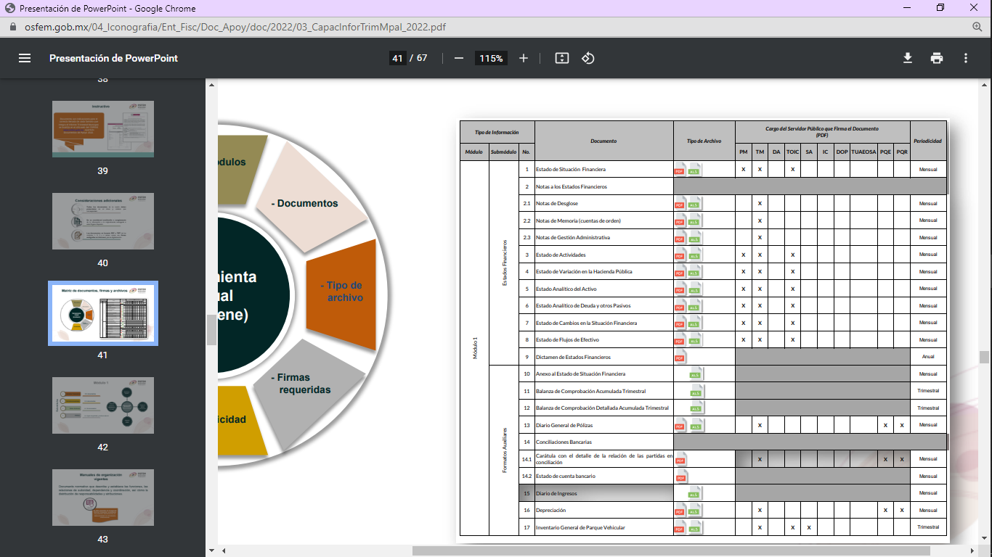
Aunado a lo anterior, es importante referir que la balanza de comprobación detallada es parte también de la Cuenta Pública la cual conforme al artículo 352 del Código Financiero del Estado de México, se encuentra integrada de la siguiente manera:

“Artículo 352.- La cuenta pública se constituye por la información económica, patrimonial, presupuestal, programática, cualitativa y cuantitativa que muestre los resultados de la ejecución de la Ley de Ingresos y del Presupuesto de Egresos.
La Secretaría y las Tesorerías, proporcionarán la información complementaria requerida por los Órganos de Fiscalización locales y federales, según corresponda, para el análisis y evaluación de la cuenta pública correspondiente.
El formato de entrega de las Cuentas Públicas del Estado y de los Municipios, deberá ser congruente, contener el mismo nivel de desglose y mantener la debida correlación con respecto a los formatos del Presupuesto de Egresos del Estado y de los Municipios respectivamente, para lograr una mejor claridad, comprensión y transparencia en la revisión y fiscalización por parte del Órgano Superior de Fiscalización del Estado de México.”(Sic)

Por su parte, la Ley de Fiscalización Superior del Estado de México en su artículo 32, párrafos segundo y tercero señala:

“…Los Presidentes Municipales presentarán a la Legislatura las cuentas públicas anuales de sus respectivos municipios, del ejercicio fiscal inmediato anterior, dentro de los quince primeros días del mes de marzo de cada año; asimismo…" (Sic)
Las cuentas públicas deberán presentarse conforme a lo establecido en la Ley General de Contabilidad Gubernamental, Ley de Disciplina Financiera delas Entidades Federativas y los Municipios y demás disposiciones aplicables…” (Sic)

Lo que se robustece con el concepto emitido por el Servicio de Administración Tributaria de la Secretaría de Hacienda y Crédito Público del Gobierno Federal, en su página oficial, así como para que sirve, como se observa en la siguiente imagen:

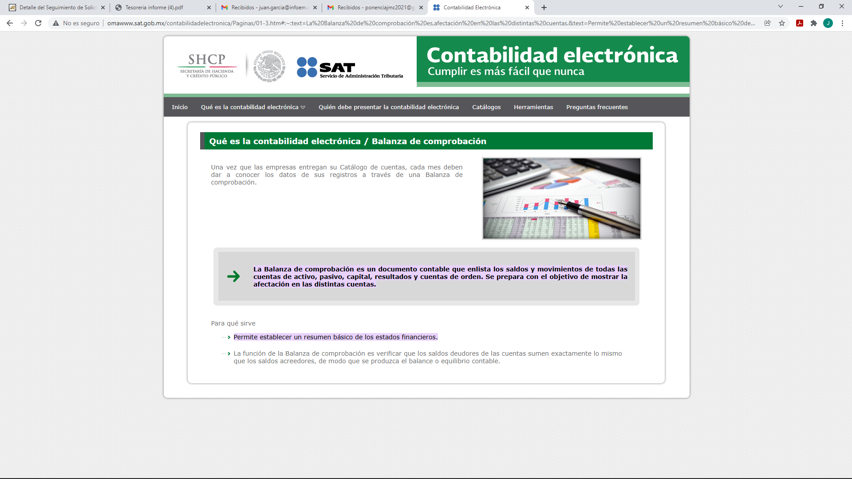
Asimismo, la balanza de comprobación detalla, en términos de lo señalado en párrafos anteriores y de los lineamientos alusivos, es información que se debe general trimestralmente, luego entonces en atención a la fecha de la solicitud que fue el pasado dos de mayo del año 2022, ya se debió haber generado por parte del Ayuntamiento de Nezahualcóyotl la balanza de comprobación detallada de los meses de enero, febrero y marzo del año 2022; es decir, del primer trimestre del año 2022.

Precisado lo anterior, en cuanto a que dar a conocer la información relacionada con la balanza de comprobación detallada del primer trimestre del año 2022, no se considera que encuadre algunos de los supuestos de clasificación como reservada indicados por el artículo 140 de la Ley de Transparencia y Acceso a la Información Pública del Estado de México y Municipios, que señala:

“Artículo 140. El acceso a la información pública será restringido excepcionalmente, cuando por razones de interés público, ésta sea clasificada como reservada, conforme a los criterios siguientes:
I. Comprometa la seguridad pública y cuente con un propósito genuino y un efecto demostrable;
II. Pueda menoscabar la conducción de las negociaciones y relaciones internacionales;
III. Se entregue a la Entidad expresamente con ese carácter o el de confidencialidad por otro u otros sujetos de derecho internacional, excepto cuando se trate de violaciones graves de derechos humanos o delitos de lesa humanidad de conformidad con el derecho internacional;
IV. Ponga en riesgo la vida, la seguridad o la salud de una persona física;
V. Aquella cuya divulgación obstruya o pueda causar un serio perjuicio
a: 1. Las actividades de fiscalización, verificación, inspección, comprobación y auditoría sobre el cumplimiento de las Leyes; o
2. La recaudación de las contribuciones.
VI. Pueda causar daño u obstruya la prevención o persecución de los delitos, altere el proceso de investigación de las carpetas de investigación, afecte o vulnere la conducción o los derechos del debido proceso en los procedimientos judiciales o administrativos, incluidos los de quejas, denuncias, inconformidades, responsabilidades administrativas y resarcitorias en tanto no hayan quedado firmes o afecte la administración de justicia o la seguridad de un denunciante, querellante o testigo, así como sus familias, en los términos de las disposiciones jurídicas aplicables;
VII. La que contengan las opiniones, recomendaciones o puntos de vista que formen parte del proceso deliberativo de los servidores públicos, hasta en tanto sea adoptada la decisión definitiva, la cual deberá estar documentada;
VIII. Vulnere la conducción de los expedientes judiciales o de los procedimientos administrativos seguidos en forma de juicio, en tanto no hayan quedado firmes; IX. Se encuentre contenida dentro de las investigaciones de hechos que la Ley señale como delitos y se tramiten ante el Ministerio Público;
X. El daño que pueda producirse con la publicación de la información sea mayor que el interés público de conocer la información de referencia, siempre que esté directamente relacionado con procesos o procedimientos administrativos o judiciales que no hayan quedado firmes;
Cuando se trate de información sobre estudios y proyectos cuya divulgación pueda causar daños al interés del Estado o suponga un riesgo para su realización, siempre que esté directamente relacionado con procesos o procedimientos administrativos o judiciales que no hayan quedado firmes; y
XI. Las que por disposición expresa de una ley tengan tal carácter, siempre que sean acordes con las bases, principios y disposiciones establecidos en esta Ley y no la contravengan; así como las previstas en tratados internacionales.” (Sic)

Debido a que se requiere información que es considerada como pública como así fue referido por el particular, resultando que el derecho de acceso a la información del particular se viera afectado por el SUJETO OBLIGADO, al ser reservada por este.
Conforme a lo anterior, no se logra advertir un riesgo real, demostrable e identificable que supere al interés público o se advierta un perjuicio al dar al conocer la información, pues como se precisó en párrafos anteriores, la información requerida no da cuenta de información que actualice alguna o algunas de las fracciones del artículo 140 de la Ley de la Materia.
Razones por las cuales lo procedente es ordenar la balanza de comprobación detallada del primer trimestre del año 2022 y de ser procedente en versión pública conforme a lo señalado por el considerando quinto del presente fallo.

Quinto. Versión Pública. Para la entrega de la información, en razón de que el derecho de acceso a la información pública no es absoluto, sino que encuentra como excepciones que la información sobre la cual se peticiona el acceso, sea o contenga datos que deban ser clasificados en los términos que la misma Ley de la Materia señala, el Sujeto Obligado tendrá que hacer la elaboración de una versión pública de los documentos que vaya entregar para dar cumplimiento a esta resolución, a fin de satisfacer el derecho de acceso a la información pública del RECURRENTE sin menoscabar el derecho a la protección de los datos personales de terceros.

Lo anterior, de conformidad a lo que señalan los artículos 3, fracciones IX, XX, XXXII, XLV; 6, 137 y 143 fracción I, de la Ley de Transparencia y Acceso a la Información Pública del Estado de México y Municipios vigente, que se leen como sigue:
“Artículo 3. Para los efectos de la presente Ley se entenderá por:
IX. Datos personales: La información concerniente a una persona, identificada o identificable según lo dispuesto por la Ley de Protección de Datos Personales del Estado de México;
XX. Información clasificada: Aquella considerada por la presente Ley como reservada o confidencial;
XXXII. Protección de Datos Personales: Derecho humano que tutela la privacidad de datos personales en poder de los sujetos obligados y sujetos particulares;
XLV. Versión pública: Documento en el que se elimine, suprime o borra la información clasificada como reservada o confidencial para permitir su acceso.”

“Artículo 6. Los datos personales son irrenunciables, intransferibles e indelegables, por lo que los sujetos obligados no deberán proporcionar o hacer pública la información que contenga, con excepción de aquellos casos en que deban hacerlo en observancia de las disposiciones aplicables. En el caso de los derechos de acceso, rectificación, cancelación u oposición; los principios, procedimientos, medidas de seguridad en el tratamiento y demás disposiciones en materia de datos personales, se deberá estar a lo dispuesto en las leyes de la materia.”

“Artículo 137. Cuando un mismo medio, impreso o electrónico, contenga información pública y reservada o confidencial, la Unidad de Transparencia para efectos de atender una solicitud de información, deberán elaborar una versión pública en la que se testen las partes o secciones clasificadas, indicando su contenido de manera genérica y fundando y motivando su clasificación.”

“Artículo 143. Para los efectos de esta Ley se considera información confidencial, la clasificada como tal, de manera permanente, por su naturaleza, cuando:
I. Se refiera a la información privada y los datos personales concernientes a una persona física o jurídica colectiva identificada o identificable;
II. Los secretos bancario, fiduciario, industrial, comercial, fiscal, bursátil y postal, cuya titularidad corresponda a particulares, sujetos de derecho internacional o a sujetos obligados cuando no involucren el ejercicio de recursos públicos; y
III. La que presenten los particulares a los sujetos obligados, de conformidad con lo dispuesto por las leyes o los tratados internacionales.” (Sic)

De los preceptos anteriores se desprende que cuando un documento que vaya a ser entregado vía acceso a la información pública, contenga tanto información de interés público como información que debe ser clasificada, se hará la entrega del mismo, testando las secciones o datos que deban ser clasificados; por ende el Sujeto Obligado deberá proceder a testar los datos personales que se encuentren contenidos en los documentos a entregar por parte del Sujeto Obligado para satisfacer el derecho de acceso a la información pública del RECURRENTE, esto es, los datos concernientes a una persona identificada o identificable, o aquellos datos que tengan el carácter de sensibles, es decir los que afectan la esfera más íntima de su titular o cuya utilización indebida pueda dar origen a discriminación o conlleven un riesgo grave para aquel de acuerdo a lo que señala la fracción XII del artículo 4 de la Ley de Protección de Datos Personales en Posesión de Sujetos Obligados del Estado de México.

Por ende, la clasificación de la información no opera con la simple supresión de datos que se haga en los documentos de que se trate o con la simple decisión que tome el Servidor Público Habilitado o el Responsable de la Unidad de Transparencia del SUJETO OBLIGADO, sino que ello deberá realizarse en términos de lo que disponen los artículos 49 fracción VIII, 53, fracción X y 59, fracción V, de la Ley en consulta, cuyo sentido literal es el siguiente:

“Artículo 49. Los Comités de Transparencia tendrán las siguientes atribuciones:
VIII. Aprobar, modificar o revocar la clasificación de la información…”
“Artículo 53. Las Unidades de Transparencia tendrán las siguientes funciones:
X. Presentar ante el Comité, el proyecto de clasificación de información…”
“Artículo 59. Los servidores públicos habilitados tendrán las funciones siguientes:
V. Integrar y presentar al responsable de la Unidad de Transparencia la propuesta de clasificación de información, la cual tendrá los fundamentos y argumentos en que se basa dicha propuesta…” (Sic)

Denotándose de dichos elementos normativos que el determinar la clasificación de la información es un trabajo en conjunto tanto de los Servidores Públicos Habilitados, de las Unidades de Transparencia y del Comité de Transparencia del Sujeto Obligado, teniendo el deber los primeros de ellos de presentar ante la Unidad de Transparencia la propuesta de la clasificación de la información, para que luego ésta presente ante al Comité de Transparencia de así resultar procedente el proyecto de clasificación de la información y finalmente sea éste último quien apruebe, modifique o revoque la clasificación de la información solicitada.

Para lo cual, a su vez en el caso de información de carácter confidencial, se debe atender a lo que señala el artículo 149 de la Ley de Transparencia Local vigente, que se lee como sigue:

“Artículo 149. El acuerdo que clasifique la información como confidencial deberá contener un razonamiento lógico en el que demuestre que la información se encuentra en alguna o algunas de las hipótesis previstas en la presente Ley.”(Sic)

Es decir, el SUJETO OBLIGADO a través de su Comité de Transparencia, deberá elaborar acuerdo que contenga un razonamiento lógico con el que se demuestre que la información que se testa de las versiones públicas que se sirva elaborar, encuadra en alguna de las hipótesis que contempla la Ley de la Materia en su artículo 143; ya que de lo contrario, se crearía la incertidumbre jurídica en relación a si lo entregado es formalmente una versión pública, o un documento ilegible, incompleto o tachado; en otras palabras si no se exponen de manera puntual las razones de la versión pública de la documentación entregada se estaría violentando el derecho de acceso a la información de la parte solicitante.

Es así, que por cuanto hace al número de cuenta bancaria de los particulares debe ser clasificado como confidencial con fundamento en las fracciones I y II del artículo 143 de la Ley de la Materia de la Entidad; en razón de que, con su difusión se estaría poniendo en riesgo la seguridad de su titular.

Además de que, la publicidad de los números de cuenta bancaria de los particulares en nada contribuye a la rendición de cuentas, sino por el contrario, dar a conocer los números de las cuentas bancarias hace vulnerable a las personas físicas, al abrir la posibilidad de que terceros que cuenten con las posibilidades tecnológicas y/o económicas puedan realizar actos ilícitos mediante operaciones cibernéticas; en esa virtud, este Instituto determina que dicha información no puede ser del dominio público, toda vez que se podría dar un uso inadecuado a la misma o cometer algún ilícito o fraude en contra del patrimonio de los particulares.

Lo anterior encuentra sustento en el criterio 10/17 emitido por el Instituto Nacional de Transparencia y Acceso a la Información Pública del Estado de México y Municipios, que a la letra dicen:

“Cuentas bancarias y/o CLABE interbancaria de personas físicas y morales privadas. El número de cuenta bancaria y/o CLABE interbancaria de particulares es información confidencial, al tratarse de un conjunto de caracteres numéricos utilizados por los grupos financieros para identificar las cuentas de sus clientes, a través de los cuales se puede acceder a información relacionada con su patrimonio y realizar diversas transacciones; por tanto, constituye información clasificada con fundamento en los artículos 116 de la Ley General de Transparencia y Acceso a la Información Pública y 113 de la Ley Federal de Transparencia y Acceso a la Información Pública.”

Ahora bien, por cuanto hace a las cuentas bancarias de los Sujetos obligados, dicha información no puede considerarse como confidencial, pues la difusión de dichas cuentas o claves interbancarias, favorecen a la rendición de cuentas; ello tiene sustento en el criterio 11/17, emitido por el Instituto Nacional de Transparencia y Acceso a la Información Pública del Estado de México y Municipios, el cual para mayor referencia se inserta a continuación:

“Cuentas bancarias y/o CLABE interbancaria de sujetos obligados que reciben y/o transfieren recursos públicos, son información pública. La difusión de las cuentas bancarias y claves interbancarias pertenecientes a un sujeto obligado favorece la rendición de cuentas al transparentar la forma en que se administran los recursos públicos, razón por la cual no pueden considerarse como información clasificada. “

Sobre el RFC, dada la naturaleza de la información que se ordena, es importante resaltar que, si bien este Instituto ha sostenido que el RFC y domicilio de las personas físicas debe ser testado por los Sujetos Obligados, en las versiones públicas de los documentos que elaboren para atender las solicitudes de información pública, lo cierto es que tratándose de proveedores, prestadores de servicios o contratistas, dichos datos no deben ser suprimidos de las facturas y contratos que vayan a ser entregados.
Ello se debe a que, del ejercicio de ponderación entre el derecho a la protección de datos personales con el derecho de acceso a la información pública, es de mayor trascendencia el que cualquier persona pueda conocer en qué se gastan los recursos públicos, puesto que se trata de erogaciones que realiza un órgano del Estado con base en los recursos que encuentran su origen en mayor medida en las contribuciones aportados por los gobernados, por lo que debe transparentarse su ejercicio.
Además, las personas físicas que realicen las actividades contratadas por las instituciones, renuncian implícitamente a una parte de su derecho a la intimidad al obtener beneficios y lucros de los recursos públicos por dicha contratación, por lo que no puede considerarse como información clasificada lo relativo a su nombre, registro federal de contribuyentes y domicilio fiscal, atento a que dicha información es la que puede generar certeza en los gobernados en que se está ejerciendo debidamente el presupuesto.
Al respecto, se destaca que la versión pública que elabore el Sujeto Obligado debe cumplir con las formalidades exigidas en la Ley; es decir, resulta necesario que el Comité de Transparencia del Sujeto Obligado emita el Acuerdo de Clasificación correspondiente debidamente fundado y motivado, que sustente la versión pública, el cual deberá cumplir cabalmente con las formalidades previstas en el artículo 137 de la Ley de Transparencia y Acceso a la Información Pública del Estado de México y Municipios, ya expuesto; así como con los numerales aplicables de los LINEAMIENTOS GENERALES EN MATERIA DE CLASIFICACIÓN Y DESCLASIFICACIÓN DE LA INFORMACIÓN, ASÍ COMO PARA LA ELABORACIÓN DE VERSIONES PÚBLICAS, publicados en el Diario Oficial de la Federación en fecha quince de abril del año dos mil dieciséis, mediante Acuerdo del Consejo Nacional del Sistema Nacional de Transparencia, Acceso a la Información Pública y Protección de Datos Personales, que literalmente expresan:

Lineamientos Generales en materia de Clasificación y Desclasificación de la Información, así como para la elaboración de Versiones Públicas
“Segundo.- Para efectos de los presentes Lineamientos Generales, se entenderá por:
XVIII. Versión pública: El documento a partir del que se otorga acceso a la información, en el que se testan partes o secciones clasificadas, indicando el contenido de éstas de manera genérica, fundando y motivando la reserva o confidencialidad, a través de la resolución que para tal efecto emita el Comité de Transparencia.
Cuarto. Para clasificar la información como reservada o confidencial, de manera total o parcial, el titular del área del sujeto obligado deberá atender lo dispuesto por el Título Sexto de la Ley General, en relación con las disposiciones contenidas en los presentes lineamientos, así como en aquellas disposiciones legales aplicables a la materia en el ámbito de sus respectivas competencias, en tanto estas últimas no contravengan lo dispuesto en la Ley General.
Los sujetos obligados deberán aplicar, de manera estricta, las excepciones al derecho de acceso a la información y sólo podrán invocarlas cuando acrediten su procedencia.
Quinto. La carga de la prueba para justificar toda negativa de acceso a la información, por actualizarse cualquiera de los supuestos de clasificación previstos en la Ley General, la Ley Federal y leyes estatales, corresponderá a los sujetos obligados, por lo que deberán fundar y motivar debidamente la clasificación de la información ante una solicitud de acceso o al momento en que generen versiones públicas para dar cumplimiento a las obligaciones de transparencia, observando lo dispuesto en la Ley General y las demás disposiciones aplicables en la materia.
Sexto. Los sujetos obligados no podrán emitir acuerdos de carácter general ni particular que clasifiquen documentos o expedientes como reservados, ni clasificar documentos antes de que se genere la información o cuando éstos no obren en sus archivos.
La clasificación de información se realizará conforme a un análisis caso por caso, mediante la aplicación de la prueba de daño y de interés público.
Séptimo. La clasificación de la información se llevará a cabo en el momento en que:
I. Se reciba una solicitud de acceso a la información;
II. Se determine mediante resolución de autoridad competente, o
III. Se generen versiones públicas para dar cumplimiento a las obligaciones de transparencia previstas en la Ley General, la Ley Federal y las correspondientes de las entidades federativas.
Los titulares de las áreas deberán revisar la clasificación al momento de la recepción de una solicitud de acceso a la información, para verificar si encuadra en una causal de reserva o de confidencialidad.
Octavo. Para fundar la clasificación de la información se debe señalar el artículo, fracción, inciso, párrafo o numeral de la ley o tratado internacional suscrito por el Estado mexicano que expresamente le otorga el carácter de reservada o confidencial.
Para motivar la clasificación se deberán señalar las razones o circunstancias especiales que lo llevaron a concluir que el caso particular se ajusta al supuesto previsto por la norma legal invocada como fundamento.
En caso de referirse a información reservada, la motivación de la clasificación también deberá comprender las circunstancias que justifican el establecimiento de determinado plazo de reserva.
Tratándose de información clasificada como confidencial respecto de la cual se haya determinado su conservación permanente por tener valor histórico, ésta conservará tal carácter de conformidad con la normativa aplicable en materia de archivos.
Los documentos contenidos en los archivos históricos y los identificados como históricos confidenciales no serán susceptibles de clasificación como reservados.
Noveno. En los casos en que se solicite un documento o expediente que contenga partes o secciones clasificadas, los titulares de las áreas deberán elaborar una versión pública fundando y motivando la clasificación de las partes o secciones que se testen, siguiendo los procedimientos establecidos en el Capítulo IX de los presentes lineamientos.
Décimo. Los titulares de las áreas, deberán tener conocimiento y llevar un registro del personal que, por la naturaleza de sus atribuciones, tenga acceso a los documentos clasificados. Asimismo, deberán asegurarse de que dicho personal cuente con los conocimientos técnicos y legales que le permitan manejar adecuadamente la información clasificada, en los términos de los Lineamientos para la Organización y Conservación de Archivos.
En ausencia de los titulares de las áreas, la información será clasificada o desclasificada por la persona que lo supla, en términos de la normativa que rija la actuación del sujeto obligado.
Décimo primero. En el intercambio de información entre sujetos obligados para el ejercicio de sus atribuciones, los documentos que se encuentren clasificados deberán llevar la leyenda correspondiente de conformidad con lo dispuesto en el Capítulo VIII de los presentes lineamientos.
[…]
CAPÍTULO VIII
DE LA LEYENDA DE CLASIFICACIÓN
Quincuagésimo. Los titulares de las áreas de los sujetos obligados podrán utilizar los formatos contenidos en el presente Capítulo como modelo para señalar la clasificación de documentos o expedientes, sin perjuicio de que establezcan los propios.
[…]
Quincuagésimo tercero. El formato para señalar la clasificación parcial de un documento, es el siguiente:
 | Concepto | Dónde:
Sello oficial o logotipo del sujeto obligado | Fecha de clasificación | Se anotará la fecha en la que el Comité de Transparencia confirmó la clasificación del documento, en su caso.
Sello oficial o logotipo del sujeto obligado | Área | Se señalará el nombre del área del cual es titular quien clasifica.
Sello oficial o logotipo del sujeto obligado | Información reservada | Se indicarán, en su caso, las partes o páginas del documento que se clasifican como reservadas. Si el documento fuera reservado en su totalidad, se anotarán todas las páginas que lo conforman. Si el documento no contiene información reservada, se tachará este apartado.
Sello oficial o logotipo del sujeto obligado | Periodo de reserva | Se anotará el número de años o meses por los que se mantendrá el documento o las partes del mismo como reservado.
Sello oficial o logotipo del sujeto obligado | Fundamento legal | Se señalará el nombre del ordenamiento, el o los artículos, fracción(es), párrafo(s) con base en los cuales se sustente la reserva.
Sello oficial o logotipo del sujeto obligado | Ampliación del periodo de reserva | En caso de haber solicitado la ampliación del periodo de reserva originalmente establecido, se deberá anotar el número de años o meses por los que se amplía la reserva.
Sello oficial o logotipo del sujeto obligado | Confidencial | Se indicarán, en su caso, las partes o páginas del documento que se clasifica como confidencial. Si el documento fuera confidencial en su totalidad, se anotarán todas las páginas que lo conforman. Si el documento no contiene información confidencial, se tachará este apartado.
Sello oficial o logotipo del sujeto obligado | Fundamento legal | Se señalará el nombre del ordenamiento, el o los artículos, fracción(es), párrafo(s) con base en los cuales se sustente la confidencialidad.
Sello oficial o logotipo del sujeto obligado | Rúbrica del titular del área | Rúbrica autógrafa de quien clasifica.
Sello oficial o logotipo del sujeto obligado | Fecha de desclasificación | Se anotará la fecha en que se desclasifica el documento.
Sello oficial o logotipo del sujeto obligado | Rúbrica y cargo del servidor público | Rúbrica autógrafa de quien desclasifica.
Efectivamente, cuando se clasifica información como confidencial es importante someterlo al Comité de Transparencia, quien debe confirmar, modificar o revocar la clasificación.

Por lo tanto, la entrega de documentos en su versión pública debe acompañarse necesariamente del Acuerdo del Comité de Transparencia que la sustente, en el que se expongan los fundamentos y razonamientos que llevaron al Sujeto Obligado a testar, suprimir o eliminar datos de dicho soporte documental, ya que no hacerlo implica que lo entregado no es legal ni formalmente una versión pública, sino más bien una documentación ilegible, incompleta o tachada; pues no señalar las razones por las que no se aprecian determinados datos -ya sea porque se testan o suprimen- deja al solicitante en estado de incertidumbre, al no conocer o comprender porque no aparecen en la documentación respectiva, es decir, si no se exponen de manera puntual las razones de ello se estaría violentando desde un inicio el derecho de acceso a la información del solicitante, por lo que el acuerdo respectivo, deberá hacerse del conocimiento del Recurrente.

De este modo, como ha sido señalado en la presente resolución, en armonía entre los principios constitucionales de máxima publicidad y de protección de datos personales, la Ley de Transparencia y Acceso a la Información Pública del Estado de México y Municipios permite la elaboración de versiones públicas en las que se suprima aquella información relacionada con la vida privada.

Así, con fundamento en lo prescrito en los artículos 5 párrafos trigésimo, trigésimo primero y trigésimo segundo de la Constitución Política del Estado Libre y Soberano de México; 2, fracción II; 29, 36 fracciones I y II; 176, 178, 181, 185 y 186 fracción II de la Ley de Transparencia y Acceso a la Información Pública del Estado de México y Municipios, este Pleno:
- R E S U E L V E:
Primero. Resultan fundados los motivos de inconformidad hechos valer por el RECURRENTE en el Recurso de Revisión 07809/INFOEM/IP/RR/2022, por lo que, en términos del considerando Cuarto de esta resolución, se REVOCA la respuesta emitida por el SUJETO OBLIGADO.
Segundo. Se ORDENA al SUJETO OBLIGADO a que, en términos de los Considerandos Cuarto y Quinto de la presente resolución, haga entrega vía SAIMEX y en versión pública de ser procedente, del documento o documentos en donde conste lo siguiente:
- La Balanza de Comprobación Detallada, del primer trimestre del año 2022.
Debiendo emitir el Acuerdo del Comité de Transparencia de conformidad a la Ley de Transparencia y Acceso a la Información Pública del Estado de México y Municipios, en el que funde y motive las razones sobre los datos que se supriman o eliminen de los soportes documentales objeto de las versiones públicas que se formulen y se pongan a disposición del recurrente, mismo que igualmente hará de su conocimiento.

Tercero. Notifíquese vía SAIMEX, al Responsable de la Unidad de Transparencia del SUJETO OBLIGADO la presente resolución, para que conforme al artículo 186, último párrafo y 189, párrafo segundo de la Ley de Transparencia y Acceso a la Información Pública del Estado de México y Municipios dé cumplimiento a lo ordenado dentro del plazo de diez días hábiles, debiendo informar a este Instituto en un plazo de tres días hábiles siguientes sobre el cumplimiento dado.

Cuarto. Notifíquese, vía SAIMEX, a la parte RECURRENTE la presente resolución, así como, que de conformidad con lo establecido en el artículo 196 de la Ley de Transparencia y Acceso a la Información Pública del Estado de México y Municipios, en caso de que considere que le causa algún perjuicio podrá impugnarla vía Juicio de Amparo en los términos de las leyes aplicables.
Quinto. De conformidad con el artículo 198 de la Ley de Transparencia y Acceso a la Información Pública del Estado de México y Municipios, de considerarlo procedente, el SUJETO OBLIGADO de manera fundada y motivada, podrá solicitar una ampliación de plazo para el cumplimiento de la presente resolución.
ASÍ LO RESUELVE, POR UNANIMIDAD DE VOTOS, EL PLENO DEL INSTITUTO DE TRANSPARENCIA, ACCESO A LA INFORMACIÓN PÚBLICA Y PROTECCIÓN DE DATOS PERSONALES DEL ESTADO DE MÉXICO Y MUNICIPIOS, CONFORMADO POR LOS COMISIONADOS JOSÉ MARTÍNEZ VILCHIS, MARÍA DEL ROSARIO MEJÍA AYALA, SHARON CRISTINA MORALES MARTÍNEZ (AUSENCIA JUSTIFICADA), LUIS GUSTAVO PARRA NORIEGA Y GUADALUPE RAMÍREZ PEÑA; EN LA TRIGÉSIMA CUARTA SESIÓN ORDINARIA CELEBRADA EL VEINTIUNO DE SEPTIEMBRE DEL DOS MIL VEINTIDÓS, ANTE EL SECRETARIO TÉCNICO DEL PLENO ALEXIS TAPIA RAMÍREZ.

Artículo 129. En la aplicación de la prueba de daño, el sujeto obligado deberá precisar las razones objetivas por las que la apertura de la información generaría una afectación, justificando que: I. La divulgación de la información representa un riesgo real, demostrable e identificable del perjuicio significativo al interés público o a la seguridad pública; II. El riesgo de perjuicio que supondría la divulgación supera el interés público general de que se difunda; y III. La limitación se adecua al principio de proporcionalidad y representa el medio menos restrictivo disponible representa el medio menos restrictivo disponible para evitar el perjuicio. Ley de Transparencia y Acceso a la Información Pública del Estado de México y Municipios.

